Tỏa sáng tại sân chơi toàn quốc: Cô Nguyễn Thị Bảo Trâm đạt Giải Nhì Hội thi “An toàn giao thông cho nụ cười ngày mai”

Trường Tiểu học Võ Thị Sáu hân hoan chúc mừng cô giáo Nguyễn Thị Bảo Trâm đã đạt giải Nhì trong Hội thi "An toàn giao thông cho nụ cười ngày mai" dành cho giáo viên Tiểu học, THCS và THPT trên toàn quốc.
Hội thi được tổ chức theo Công văn số 7718/BGDĐT-GDPT ngày 25/11/2025 của Bộ Giáo dục và Đào tạo, do Bộ GD&ĐT phối hợp với Công ty Honda Việt Nam triển khai. Đây là một sân chơi chuyên môn ý nghĩa, thu hút sự tham gia của hàng ngàn giáo viên trên khắp cả nước.


Tham gia hội thi với tinh thần trách nhiệm cao và sự chuẩn bị công phu, cô Nguyễn Thị Bảo Trâm đã đầu tư nghiên cứu kỹ các quy định của pháp luật về an toàn giao thông, đồng thời thiết kế bài dạy sáng tạo, phù hợp với đặc điểm tâm lý lứa tuổi học sinh tiểu học. Bài dự thi của cô không chỉ thể hiện kiến thức chuyên môn vững vàng mà còn cho thấy sự tâm huyết, nhiệt tình và tinh thần đổi mới trong giảng dạy.
Với sự kết hợp hài hòa giữa nội dung giáo dục an toàn giao thông, phương pháp sư phạm tích cực và các hoạt động học tập sinh động, bài dự thi của cô đã được Ban tổ chức đánh giá cao và vinh dự đạt Giải Nhì cấp Tiểu học toàn quốc. Đây là một thành tích đáng tự hào, ghi nhận sự nỗ lực không ngừng của cá nhân cô giáo cũng như sự quan tâm, hỗ trợ của tập thể nhà trường.

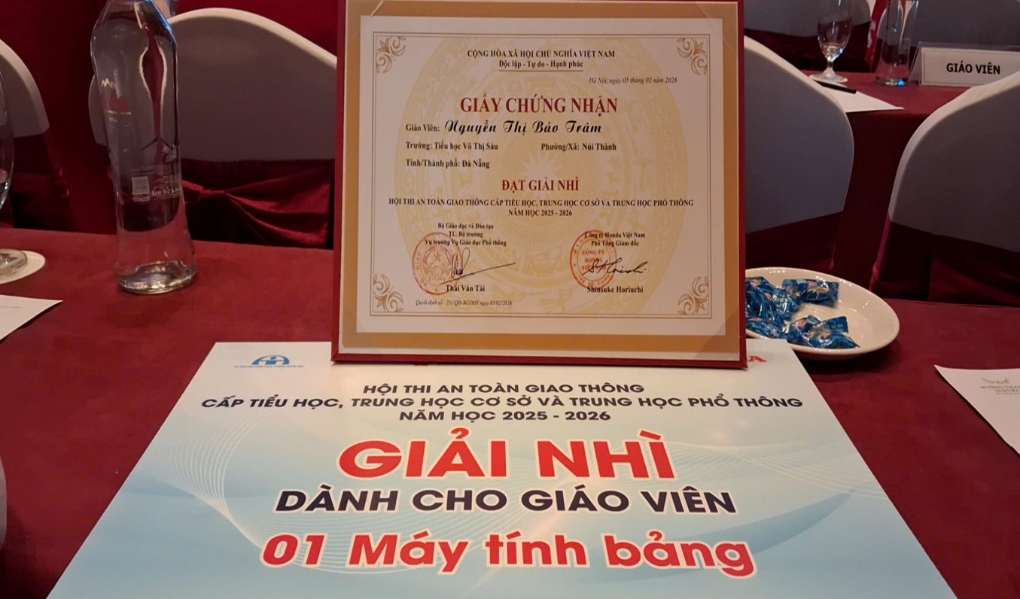

Thành tích này không chỉ là niềm vinh dự của riêng cô Nguyễn Thị Bảo Trâm mà còn góp phần khẳng định chất lượng chuyên môn, tinh thần sáng tạo và trách nhiệm của đội ngũ giáo viên Trường Tiểu học Võ Thị Sáu trong công tác giáo dục. Đồng thời, đây cũng là động lực để nhà trường tiếp tục đẩy mạnh các hoạt động giáo dục kỹ năng sống, đặc biệt là giáo dục văn hóa giao thông, góp phần xây dựng môi trường học đường an toàn, văn minh và thân thiện.

